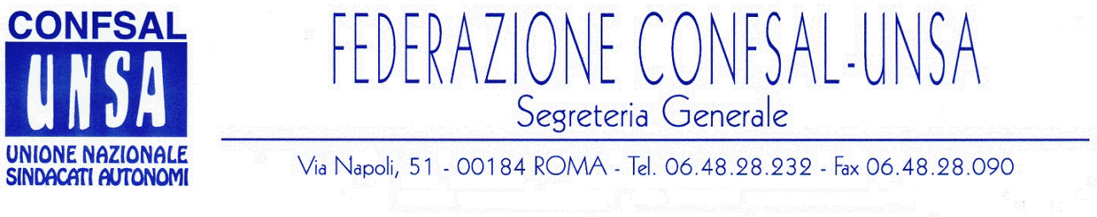
e-mail: unsaconfsal@tin.it sito internet: www.confsal-unsa.it

COMUNICATO 209/08
Protocollo n. 490 del 17 OTT ‘08

AI SEGRETARI NAZIONALI DEI COORDINAMENTI NAZIONALI

AI SEGRETARI REGIONALI FEDERAZIONE CONFSAL–UNSA
AI SEGRETARI PROVINCIALI FEDERAZIONE CONFSAL-UNSA

PROCLAMAZIONE SCIOPERO COMPARTI MINISTERI E PRESIDENZA CONSIGLIO MINISTRI

Si riporta, qui di seguito, la nota prot.n. 489 del 17/10/08 di questa Federazione Confsal-Unsa con la quale si proclama lo sciopero del personale dei Comparti Ministeri e Presidenza Consiglio dei Ministri per le intere giornate del 3/11/08 per le regioni del Centro Italia, del 7/11/08 per le regioni del Nord Italia e del 14/11/08 per le regioni del Sud Italia e le Isole.

“Prot.n. 489 Roma, 17/10/2008
AL PRESIDENTE DEL CONSIGLIO DEI MINISTRI

ALLA PRESIDENZA DEL CONSIGLIO DEI MINISTRI
MINISTERO PER LA PUBBLICA AMMINSTRAZIONE E L’INNOVAZIONE
DIPARTIMENTO DELLA FUNZIONE PUBBLICA

ALLA COMMISSIONE DI GARANZIA PER L’ATTUAZIONE
DELLA LEGGE SULLO SCIOPERO NEI SERVIZI
PUBBLICI ESSENZIALI

AL MINISTERO DEL LAVORO, DELLA SALUTE E DELLE POLITICHE SOCIALI - DIPARTIMENTO POLITICHE DEL LAVORO –
DIREZIONE GENERALE TUTELA CONDIZIONI DI
LAVORO

AL MINISTRO DELL’ECONOMIA E FINANZE

AL MINISTRO DELLA GIUSTIZIA

AL MINISTRO DEGLI AFFARI ESTERI

AL MINISTRO DELL’ AMBIENTE

AL MINISTRO DELLE INFRASTRUTTURE E TRASPORTI

AL MINISTRO DELLO SVILUPPO ECONOMICO

AL MINISTRO DEI BENI CULTURALI

AL MINISTRO DELLE COMUNICAZIONI

AL MINISTRO DELLA DIFESA

AL MINISTRO DELL’ISTRUZIONE,UNIVERSITA’ E
RICERCA

AL MINISTRO DELL’INTERNO

AL MINISTRO DEL LAVORO, DELLA SALUTE E DELLE POLITICHE SOCIALI

AL MINISTRO DELLE POLITICHE AGRICOLE, ALIMENTARI E FORESTALI

ALLA CONFSAL –CONFEDERAZIONE SINDACATI
AUTONOMI DEI LAVORATORI

Raccomandata A.R. e FAX
AI COORDINAMENTI NAZIONALI DELLA
FEDERAZIONE CONFSAL-UNSA
LORO SEDI

OGGETTO: proclamazione sciopero del personale dei Comparti Ministeri e Presidenza Consiglio Ministri per le intere giornate del 3/11/08 per le regioni del Centro Italia, del 7/11/08 per le regioni del Nord Italia e del 14/11/08 per le regioni del Sud Italia e le Isole.

La Federazione CONFSAL-UNSA, in relazione allo stato di agitazione proclamato il 9 Ottobre 2008 ed all’esito negativo del tentativo di conciliazione del 16 ottobre 2008,

PROCLAMA

lo sciopero del personale dei Comparti Ministeri e Presidenza Consiglio dei Ministri per le intere giornate del 3/11/08 per le Regioni del Centro Italia – Toscana, Marche, Lazio e Umbria -, del 7/11/08 per le Regioni del Nord Italia - Valle D’Aosta, Piemonte, Lombardia, Liguria, Veneto, Trentino Alto Adige, Friuli Venezia Giulia ed Emilia Romagna – e del 14/11/08 per le regioni del Sud Italia e Isole – Campania, Abruzzo, Molise, Puglia, Basilicata, Calabria, Sicilia e Sardegna - per le seguenti motivazioni:
- per il mancato reintegro delle risorse per finanziare il contratto dei dipendenti pubblici;
- per la mancata eliminazione dei tagli alle risorse destinate al Fondo per la contrattazione integrativa;
- per la mancata detassazione degli straordinari e del salario di produttività;
- per il mantenimento delle prerogative contrattuali e garanzie contro le incursioni legislative nella disciplina del rapporto di lavoro;
- per la tutela del personale precario.
Obiettivo della proclamazione dello sciopero, per i giorni 3/11/08 per le regioni del Centro, del 7/11/08 per le Regioni del Nord, e del 14/11/08 per le Regioni del Sud e le Isole, del personale dei Comparti Ministeri e Presidenza del Consiglio dei Ministri è il conseguimento di un adeguato finanziamento delle risorse per il rinnovo del contratto del CCNL biennio economico 2008-2009, dell’eliminazione dei tagli per la contrattazione integrativa,del riconoscimento – in analogia per quanto previsto per il settore privato- della detassazione degli straordinari e del salario di produttività, del mantenimento delle prerogative contrattuali e garanzie contro le incursioni legislative nella disciplina del rapporto di lavoro, della difesa del personale precario.
La presente vale come comunicazione ai sensi della legge 146/90 e successive modificazioni.
Saranno rispettati i servizi pubblici essenziali come contemplati dalla vigente normativa nonché i limiti previsti per il personale dei Ministeri delle Infrastrutture e Trasporti, del Lavoro, della Salute e delle Politiche Sociali, e dell’Economia e Finanze operante nelle sedi aeroportuali.
I Coordinamenti delle Amministrazioni interessate sono invitati a vigilare sull’esatto adempimento di quanto sopra.”

Cordialità e Saluti

IL SEGRETARIO GENERALE
Renato Plaja

